Séance 22

1. DS
- Expliquer en quelques phrases le fonctionne ce cette centrale électrique.
- tracer la chaine énergétique de cette centrale pour produire de l'électricité
- donner 2 avantages et inconvénients

2. TP puissance
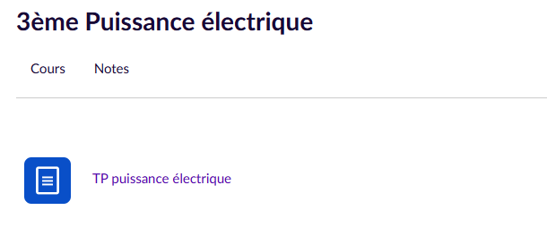
A rendre

3. A faire pour la semaine prochaine
Réviser pour le DNB blanc (pas de puissance au DNB Blanc)

